
派約里亞．小巨匠幼兒園

Name：Tina沈靜婷 Period：2025/03/10 ~2025/03/14 Class：Mango
Time | 星期一  Mon | 星期二  Tue | 星期三  Wed | 星期四  Thu | 星期五  Fri
09:30  /  10:10 | Human Ecology | 戶外教學  寵物店  ＊認識裡面的動物  ＊分辨牠們的不同  ＊學習愛護寵物  ＊到外面參觀的禮儀學習 | Creative Math | Human Ecology | Language Art
09:30  /  10:10 | 公雞警察  ＊課本引導  ＊專注聆聽唸謠並跟著唸  ＊培養語文能力 | 戶外教學  寵物店  ＊認識裡面的動物  ＊分辨牠們的不同  ＊學習愛護寵物  ＊到外面參觀的禮儀學習 | 袋鼠跳  ＊顏色：紅、黃、  藍、綠、黑色的  認知  ＊找出相同顏色的物品進行配對 | 我是小廚師  ＊認識廚師服裝  ＊介紹廚師的工作  ＊扮演小廚師 | Lesson 3  Voc：  hat, shirt, pants, skirt  Letters：P  SP：This is my hat/ shirt/skirt.
10:10  /  10:50 | Language Art | 戶外教學  寵物店  ＊認識裡面的動物  ＊分辨牠們的不同  ＊學習愛護寵物  ＊到外面參觀的禮儀學習 | Orff | Language Art | Human Ecology
10:10  /  10:50 | Lesson 3  Voc：  hat, shirt, pants, skirt  Letters：P  SP：This is my hat/ shirt/skirt. | 戶外教學  寵物店  ＊認識裡面的動物  ＊分辨牠們的不同  ＊學習愛護寵物  ＊到外面參觀的禮儀學習 | 小刺蝟  ＊音樂律動  ＊兒歌『小刺蝟』  ＊故事引導 | Lesson 3  Voc：  hat, shirt, pants, skirt  Letters：P  SP：This is my hat/ shirt/skirt. | 我的夢想  ＊認識各行各業  ＊團討與分享  ＊培養語文能力
10:50  /  11:30 | Language Art | 戶外教學  寵物店  ＊認識裡面的動物  ＊分辨牠們的不同  ＊學習愛護寵物  ＊到外面參觀的禮儀學習 | Language Art | Outdoor | Human Ecology
10:50  /  11:30 | Music and Body  Movement：  Review  Song：The muffin man | 戶外教學  寵物店  ＊認識裡面的動物  ＊分辨牠們的不同  ＊學習愛護寵物  ＊到外面參觀的禮儀學習 | Lesson 3  Voc：  hat, shirt, pants, skirt  Letters：P  SP：This is my hat/ shirt/skirt. | 戶外運動  動動筋骨  ＊訓練大肌肉發展  ＊培養遵守遊戲規則  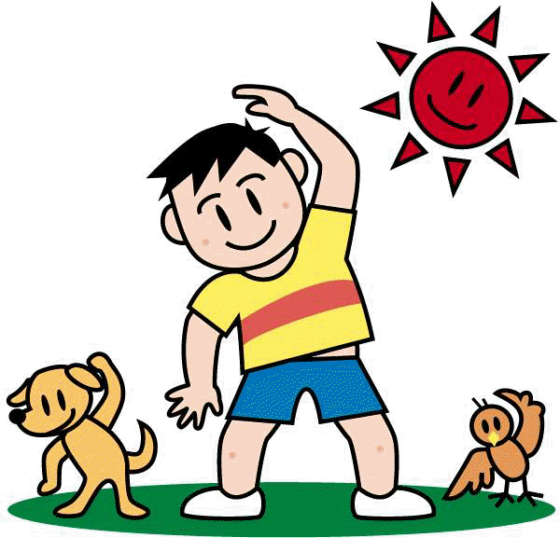 | 繪本欣賞  ＊透過故事-  老師的家庭訪問  ＊能專心聆聽故事  ＊引導孩子投入角色情節中
14:30  /  15:10 | Potential Development | PE | Human Ecology | Human Ecology | Music & Body  Movement
14:30  /  15:10 | 潛能開發  ＊作品-小蝸牛  ＊教具-大輪子、大綠A、小黃A  ＊學習創新及分享  自己的作品 | 跳格子  ＊大肌肉活動  ＊在數字墊上用跳、爬動作  ＊學習遵守遊戲規範 | 藝術創作  ＊作品-小小廚師  ＊使用膚色彩紙剪圓形貼在黑色卡紙上，當廚師的臉，並畫上五官  ＊用白色紙摺出條痕後下方折一摺，做成廚師帽  ＊用白色蠟筆畫身體，貼上領巾  ＊作品分享 | 遊戲本  滾珠畫  ＊使用彈珠滾動  ＊能耐心完成作品 | 太陽出來了  ＊熟悉歌曲旋律  ＊跟著音樂拍打節奏  ＊動作模仿
15:10  /  15:50 | Creative Math | Music & Body  Movement |  | Music & Body  Movement | Chinese
15:10  /  15:50 | 袋鼠跳  ＊顏色認知  ＊顏色：紅、黃、藍、綠、黑色  ＊教材引導 | 太陽出來了  ＊兒歌唸唱  ＊體驗遊戲樂趣  ＊團討時間 |  | 太陽出來了  ＊認識樂器:沙鈴  ＊能與同儕互動  ＊肢體跟隨音樂擺動 | 靜思語  ＊『孝順』：要讓父母歡喜。  ＊能跟隨老師進行口語複誦  ＊知道孝順的意義
早上晨間活動 星期一、三：益智角 ＆ 靜思語時間 ； 星期二、四、五：晨操律動

靜思語：『勤勞』：盡本分做事。 Weekly sentence：This is my skirt.

